系统设计

1 总体设计

1.1体系结构设计
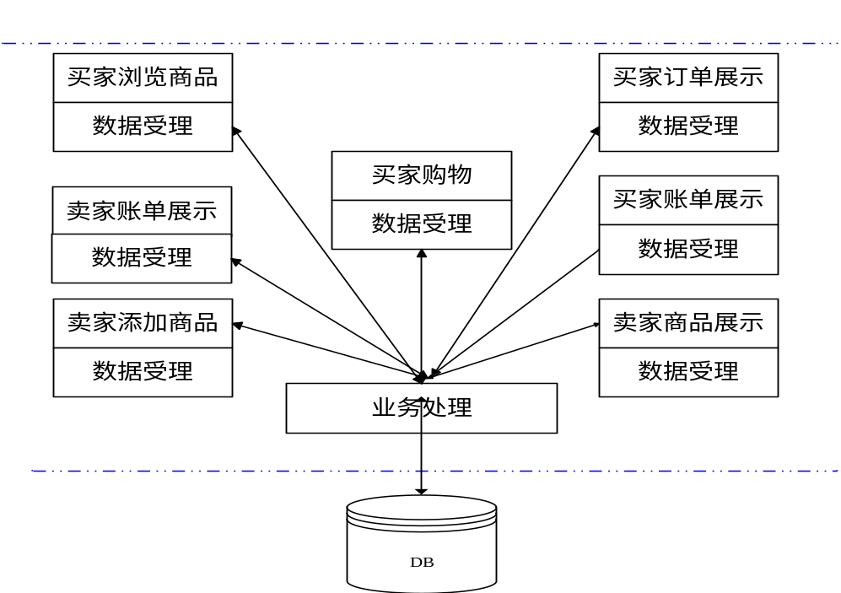

1.2技术路线
本软件基于Android SDK进行开发，采用了MVC的设计模式MVC模式（Model-View-Controller）是软件工程中的一种软件架构模式，把软件系统分为三个基本部分：模型（Model）、视图（View）和控制器（Controller）。

1.3 功能结构划分
用包图画出子系统的划分情况。
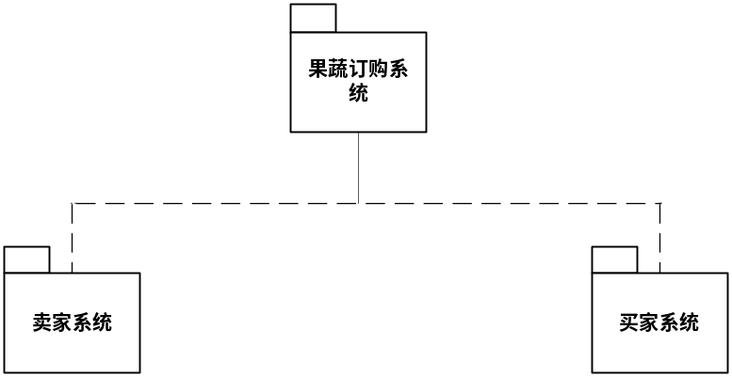

2 数据库设计
表1用户表 （user）
字段名 | 名称 | 数据类型 | 强制/主键 | 说明
uname | 用户名 | String | PK
password | 用户密码 | String | not null
Type | 用户类型 | Int | not null
表2订单表 （order）
字段名 | 名称 | 数据类型 | 强制/主键 | 说明
Oid | 订单编号 | String | PK
Sname | 商家名 | String | not null
Gname | 商品名 | String | not null
Gpicture | 商品图品 | Blob | null,
Gprice | 商品价格 | Float | not null,
表3商品表 （goods）
字段名 | 名称 | 数据类型 | 强制/主键 | 说明
Sname | 商家名 | String | not null
Gname | 商品名 | String | not null
Gpicture | 商品图品 | text | null,
Gprice | 商品价格 | Float | not null,

3 过程设计

3.1顺序图
买家购物
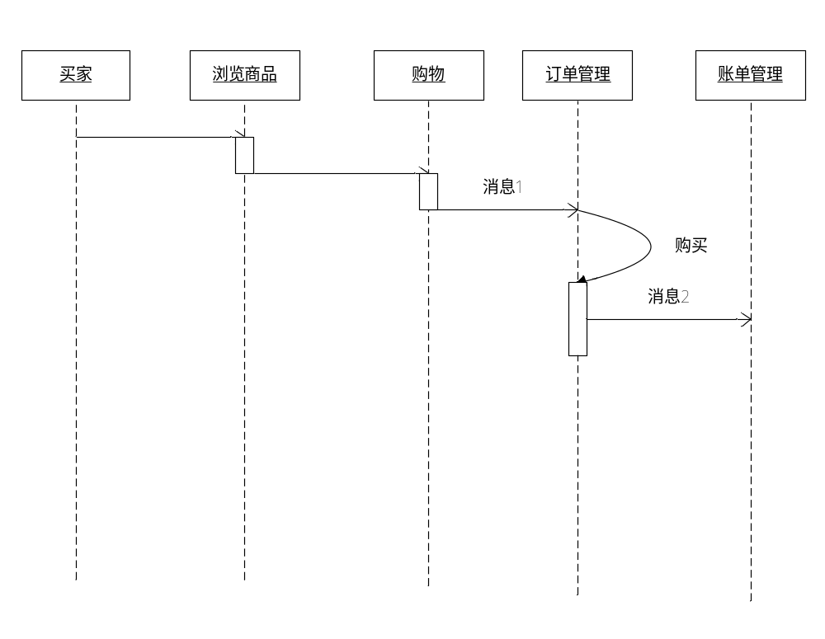

卖家商品管理
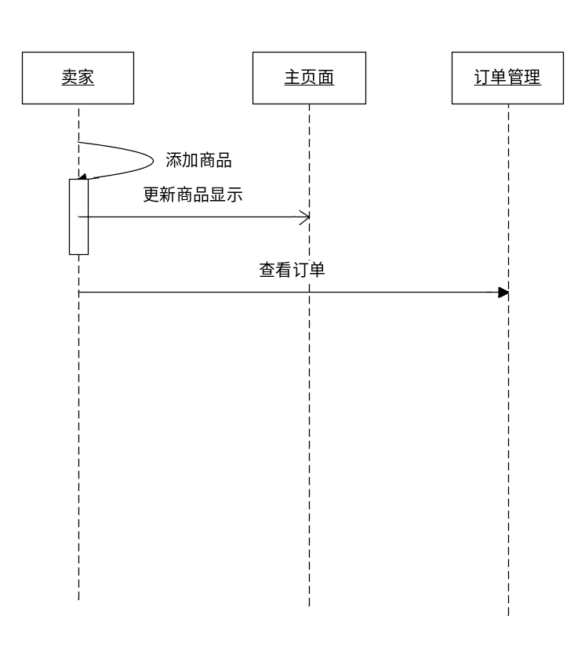

4 界面设计
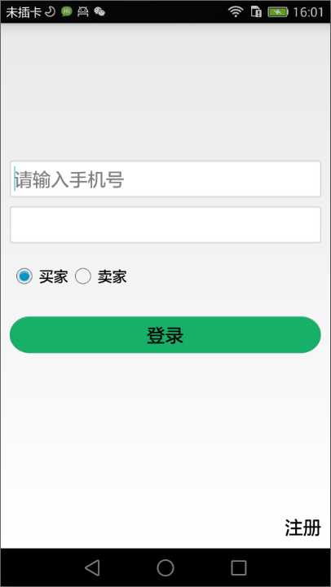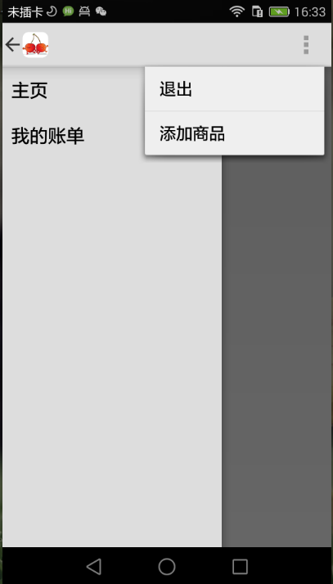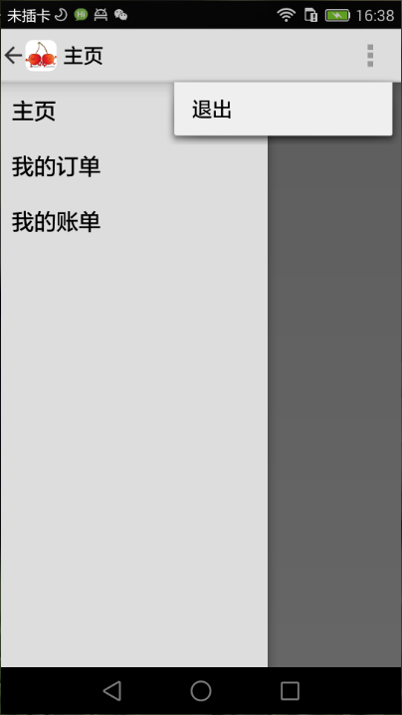
登录界面 卖家页面 买家页面

5 故障处理说明
本系统统一采用java try-catch错误方法；所有错误最终必须以界面形式向用户说明。

6 文档结构
列出所有文件的目录结构和文件名称等，包括类名、界面的名称或页面名称等。
本系统的文件的目录结构为标准的Android应用程序目录结构包括了res、src、bin、gen等目录。其中src为程序的源码所在位置，res为程序的资源文件所在文职，bin为APK所在位置。在根目录下有AndroidManifest.xml文件是Android程序的配置文件。

